Урок Познание мира 2 класс, Туленова К.У.СШЛ №23,город Актобе
Тема: Что мы знаем о воде?
Цели и задачи урока:
• продолжать знакомить со свойствами воды, с тремя состояниями воды;
• воспитывать бережное отношение и воде;
• развивать навыки коллективной жизнедеятельности.
Наглядный материал: глобус, плакат «Три состояния воды»

1. Побуждение
1. Ассоциация со словом вода

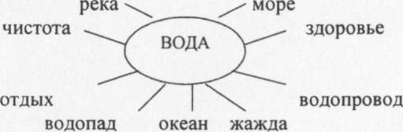
II. Осмыслениеие
Вода-это жизнь!
«Домашняя» микрогруппа из 3-х человек вновь делится на 3 «экспертные» группы с помощью считалки: жидкое, твердое, газообразное состояние воды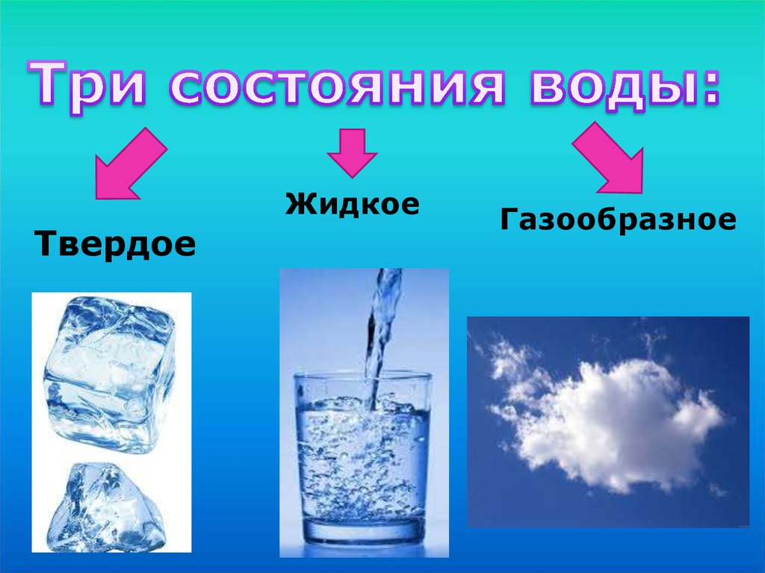
1 группа – жидкое состояние воды
2 группа – твердое состояние воды
3 группа – газообразное состояние воды
Жигсо
-Каждая экспертная группа изучает текст только о «своем» состоянии воды. - Затем все дети возвращаются в «домашние» группы и рассказывают новую, только что освоенную информацию.
-Обсуждение информации в группах и составление по одному вопросу от группы аудитории.
Чтение с пометками: чтение информации «Круговорот воды в природе» с пометками - «V» - знаю, «+» - узнал, «?» - хочу узнать.
-Обсуждение в парах, группах.
III. Рефлексия
Свободное письмо к людям о бережном отношении к воде.
Авторский стул: чтение письма вслух в группе, а затем «лучшего» письма («лучшего» по решению группы) в классе

Д/з: нарисуй агитплакат «Берегите воду!»

